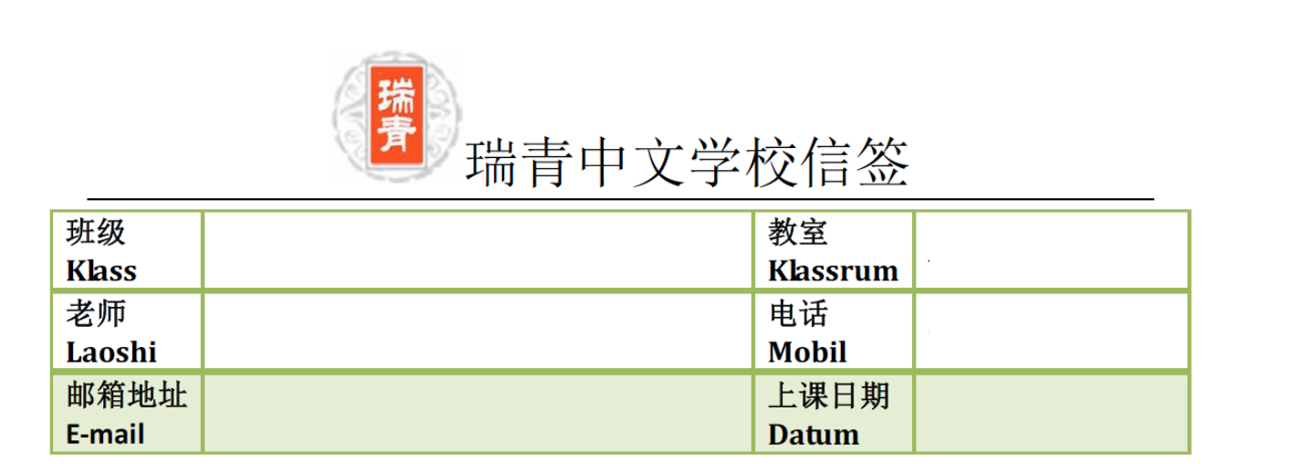
教学目标(mål)：

18HT-02

苏叶

yesu7135@qq.com

A225

0761192529

2019年5月25日
1.复习生字
2. 复习全部24句韵歌

教学重点(tyngdpunkt)：学会说，学会认
教学辅助：视频、图片、游戏
课时安排: 3

第一课时ＫＬ10：00-10：30

1.复习生字第10课第11课
2. 自己组句子，自己读
帮助你的同学来句子

第二课时ＫＬ10:45-11:15
第三课时ＫＬ11:30-12:00

颁发奖状，布置假期作业。

和家长小朋友一起的茶会

5月25日作业：
- 复习生字
- 在微信里让孩子语音朗诵韵歌发给老师。
上课学生Närvarolistan
学生姓名 | 本周是否到课  närvarande på lektionen | 作业完成情况 läxa inlämnad
sami
李佳颖 | 到
张彦宏 | 到
詹朵朵 | 到
lea | 到
孙意涵
erik
朱俊烨 | 到
圆圆 | 到
杜温迪 | 到
叶雨菲 | 到
艾有泽 | 到
林湘婷 | 到
苹果 | 到
陈玮琦 | 到
王丽娅

